Alimenta o Evento 2070

PCC = Codigo 63 = GA

Retencao = 5952

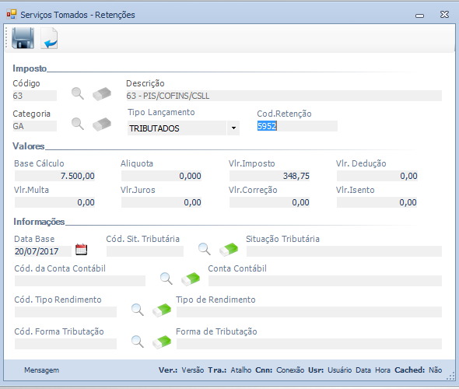

IR = Codigo 13 = IR

Retencao = 1708 (3208,

